**State Estimation – B211050609 Ч.Анхзаяа**

**Танилцуулга**

PowerFactory-ийн State Estimator (SE) функц нь бодит цагийн хэмжилт, гараар оруулсан өгөгдөл, сүлжээний загварт үндэслэн бүхэл бүтэн эрчим хүчний системийн ачааллын урсгалын үр дүнг тогтмол өгдөг. Гэнэтийн байдлын шинжилгээ, аюулгүй байдлын шалгалт гэх мэт нэмэлт шинжилгээ хийхээс өмнө байгаа хэмжилтээс эрчим хүчний системийн өнөөгийн байдлыг тооцоолох шаардлагатай. PowerFactory State Estimator-ийн боловсруулдаг хэмжилтийн төрлүүд нь:

* Идэвхтэй чадлын урсгал
* Хуурмаг чадлын урсгал
* Хэлхээгээр гүйх гүйдэл /magnitude/
* Шиний хүчдэл /magnitude/
* Таслуурын төлөв
* Трансформаторын хэлхээнд холбогдсон байрлал

Харамсалтай нь эдгээр хэмжилтүүд нь ихэвчлэн чимээ шуугиантай байдаг бөгөөд зарим өгөгдөл нь бүр буруу байж магадгүй юм. Нөгөөтэйгүүр, ихэвчлэн шаардлагатай хэмжээнээс илүү их өгөгдөл байдаг бөгөөд тооцоолсон сүлжээний төлөвийн нарийвчлалыг сайжруулахын тулд илүүдэл хэмжилтээр ашиг олох боломжтой байдаг. Өгөгдсөн хэмжилтийн үндсэн дээр State Estimation тооцоолж болох төлөвүүд сүлжээний өөр өөр элементүүдийн хувьд өөр өөр байдаг:

* Ачаалал
* Идэвхтэй чадал, эсвэл
* Хуурмаг чадал, эсвэл
* Өөр нэг хувилбар болох масштабын хүчин зүйл
* Синхрон машин
* Идэвхтэй чадал, эсвэл
* Хуурмаг чадал, эсвэл
* Асинхрон машин
* Идэвхтэй чадал
* Статик систем
* Хуурмаг чадал
* Хоёр болон гурван ороомогт трансформатор
* Хэлхээнд холбогдох байрлал (бүх төрөлд гэхдээ ганц байрлал)

**Объектив функц**

Ачааллын урсгалын үр дүн нь хэмжсэн салааны урсгал болон шинийн хүчдэлтэй аль болох ойр байхаар үнэлэх явдал юм. Математикийн хувьд үүнийг тооцоолсон (calVal) ба хэмжсэн (meaVal) салбар урсгал болон шинийн хүчдэлийн хоорондох бүх хазайлтын жигнэсэн квадрат нийлбэрээр илэрхийлж болно:

$$f\left(\vec{x}\right)=\sum_{i=1}^{n}{σ_{i}^{-1}}*{(\frac{{calVal}_{i}-{meaVal}_{i}}{rating})}^{2}$$

Үүнд:

$$σ_{i}^{-1}= ({accuracy}_{i}/100)$$

**PowerFactory State Estimator-ийн бүрэлдэхүүн хэсгүүд**

PowerFactory дахь State Etimator функц нь хэд хэдэн бие даасан бүрэлдэхүүн хэсгүүдээс бүрдэнэ, тухайлбал:

1. Урьдчилсан боловсруулалт /Preprocessing/

2. Үнэмшилтэй эсэхийг шалгах /Plausibility Check/

3. Ажиглах боломжтой байдлын шинжилгээ /Observability Analysis/

4. State Estimation (шугаман бус оновчлол)

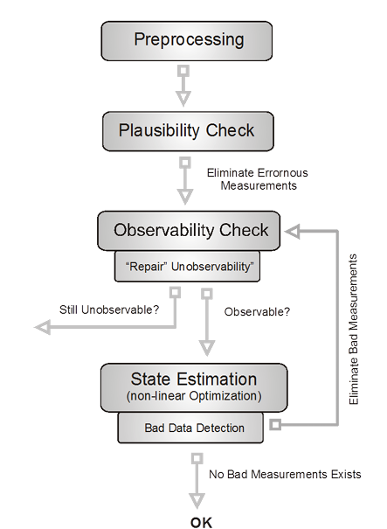

Зураг 1 State Estimator-ийн алгоритм

Үнэмлэхүй байдлын шалгалт нь хоёр дахь шатанд бүх хэмжилтийг тодорхой алдаатай илрүүлж, салгах зорилготой юм. PowerFactory нь алгоритмын тухайн үе шатанд янз бүрийн туршилтын шалгууруудыг хангадаг. Гурав дахь шатанд сүлжээг Ажиглах боломжтой эсэхийг шалгадаг. Товчхондоо, хэрэв систем дэх хэмжилтүүд нь сүлжээний тухайн хэсгийн төлөвийг тооцоолоход хангалттай (илүүдэл бус) мэдээллийг өгдөг бол сүлжээний бүсийг ажиглагдах боломжтой гэж нэрлэдэг.

Эцэст нь хэлэхэд, State Estimation нь дээр дурдсан шугаман бус оновчлолын асуудлыг шийдэх замаар бүхэл бүтэн эрчим хүчний системийн төлөв байдлыг үнэлдэг. PowerFactory нь сүлжээний ажиглагдах боломжгүй хэсгүүдийг хуулбарлах янз бүрийн аргыг санал болгодог. Үр дүнгийн чанарыг сайжруулахын тулд ажиглалтын дүн шинжилгээ, төлөв байдлын үнэлгээг давталт хэлбэрээр ажиллуулж болно. Энэ горимд төлөвийн тооцоолол бүрийн төгсгөлд хэмжилтийн төхөөрөмжид "Муу мэдээлэл илрүүлэх" гэж нэрлэгддэг: хэмжилтийн төхөөрөмж бүрийн алдааг тооцоолсон болон хэмжсэн хэмжигдэхүүний зөрүүг үнэлэх замаар тооцоолж болно. Хэт гажуудсан хэмжилтийг (өөрөөр хэлбэл тооцоолсон алдаа нь хэмжилтийн төхөөрөмжийн стандарт хазайлтаас хамаагүй их байна) дараагийн давталтуудад тооцогдохгүй. Ямар ч муу хэмжилт илрэхгүй болтол процесс давтагдана. Дараах хэсэгт PowerFactorystate тооцоологчийн тодорхой бүрэлдэхүүн хэсгүүдийг дэлгэрэнгүй тайлбарласан болно.

**Plausibility Check**

Буруу хэмжилтийн улмаас тооцоолсон сүлжээний төлөв байдалд ноцтой гажуудал гарахаас зайлсхийхийн тулд State Estimation (SE) эхлэхээс өмнө дараахь үнэмшилтэй байдлын шалгалтыг (plausibility check) хийж болно. Бүртгэгдсэн үнэмшилтэй байдлын шалгалтын аль нэгэнд амжилтгүй болсон хэмжилт бүрийг авч үзэхгүй.

* Эрчим хүчний хэлхээн дэхь элемент бүрийн чадлын урсгалын чиглэлийг шалгах
* Хэлхээнд нэрлэсэн утгаас хэтэрсэн алдагдал байгаа эсэхийг шалгах
* Хэлхээний идэвхгүй эементүүдэд сөрөг алдагдал байгаа эсэхийг шалгах
* Төгсгөлийн нээлттэй хэлхээнд чадлын урсгал хэр их байгаа эсэхийг шалгах
* Хэмжсэн хэлхээний ачаалал нь салааны элементүүдийн нэрлэсэн ачааллын утгаас хэтэрсэн эсэхийг шалгах
* Зангилааны нийлбэрээр идэвхтэй ба реактив чадлыг хоёуланг нь шалгах

Туршилт бүр нь хэмжилтийн нарийвчлалыг харгалзан үздэг стохастик шинжилгээнд суурилдаг. Дээр дурдсан шалгах шалгууруудыг дэвшилтэт тохиргоонд тасралтгүй тохируулж болно.

**Observability Analysis**

Ажиглах боломжтой системд зайлшгүй шаардлагатай шаардлага бол боломжтой хэмжилтийн тоо нь тооцоолсон хувьсагчдын тоотой тэнцүү буюу түүнээс их байх явдал юм. Энэ баталгаажуулалтыг хаягаар хялбархан хийж болно. Бүх төлөвийн тооцооллын эхлэл. Гэхдээ нийт хэмжилтийн тоо хангалттай байсан ч сүлжээний зөвхөн зарим хэсэг нь ажиглагдаж, системийн бусад зарим хэсэг нь ажиглагдахгүй байх тохиолдол ч бий. Тиймээс хангалттай хэмжилтүүд байхаас гадна сүлжээнд сайн тархсан байх нь чухал юм.

Тиймээс ачаалал, генераторын тус бүрийг ажиглагдаж байгаа эсэхийг шалгаж нэмэлт баталгаажуулалт хийдэг. Өгөгдсөн хэмжилт дээр үндэслэн бүх ачаалал эсвэл генераторын шахалтыг тооцоолж чадвал сүлжээг бүхэлд нь ажиглах боломжтой гэнэ. PowerFactory нь тухайн систем нь ажиглагдах боломжтой эсэхээс үл хамааран шийдвэр гаргах асуудлыг шийдээд зогсохгүй: Хэрэв сүлжээ нь ажиглагдах боломжгүй бол сүлжээн дэх ажиглагдах боломжтой арлуудыг тодорхойлох нь ашигтай хэвээр байна. PowerFactory-ийн ажиглалтын дүн шинжилгээ нь зөвхөн топологийн аргумент дээр суурилдаггүй; Энэ нь сүлжээний цахилгааны хэмжээг ихээхэн харгалзан үздэг. Математикийн хувьд Ажиглах чадварын шалгалт нь бүхэл системийн хурдан матрицын зэрэглэлийн тооцоолол бүхий нарийн төвөгтэй мэдрэмжийн шинжилгээнд суурилдаг. Ажиглалтын шинжилгээний үр дүнг өгөгдлийн менежер ашиглан харж болно. Нэмж дурдахад PowerFactory нь ажиглагдаж болохуйц, үл анзаарагдам хэсгүүд болон илүүдэл болон шаардлагагүй хэмжилтийн хувьд маш уян хатан өнгөний дүрслэлийг санал болгодог.

**State Estimation (Non-Linear Optimization)**

Шугаман бус оновчлол нь Улсын тооцоологчийн үндсэн хэсэг юм. Оршил хэсэгт дурьдсанчлан, зорилго нь ачааллын урсгалын бүх тэгшитгэлийг биелүүлэхийн зэрэгцээ тооцоолсон болон хэмжсэн салбар урсгал болон шинийн хүчдэлийн хоорондох бүх хазайлтын жигнэсэн квадрат нийлбэрийг багасгах явдал юм. PowerFactory нь Лагранж-Ньютоны аргууд дээр суурилсан асуудлыг шийдвэрлэхэд маш хурдан нэгдэх давталтын аргыг ашигладаг. Хэрэв өмнөх алхам дахь Ажиглалтын дүн шинжилгээ нь эрчим хүчний системийг бүхэлд нь ажиглах боломжтой гэж үзвэл нэгдэл (ерөнхийдөө) баталгаатай болно. Ажиглагдах боломжгүй системийн шийдлийг олохын тулд янз бүрийн стратегийг дагаж мөрдөж болно: Нэг сонголт нь ажиглагдахгүй бүх төлөвийг дахин тохируулах бөгөөд ингэснээр эдгээр төлөвт гараар оруулсан зарим утгууд эсвэл түүхэн өгөгдлийг ашигладаг. Өөр сонголт бол ажиглагдахгүй төлөвт псевдо хэмжилт гэж нэрлэгддэг аргыг ашиглах явдал юм. Псевдо хэмжилт нь үндсэндээ маш муу нарийвчлалтай хэмжилт юм.

Эдгээр псевдо хэмжилтүүд нь алгоритмыг нэгтгэхэд хүргэдэг. Үүний зэрэгцээ, үр дүнгийн тооцоолсон төлөвүүд нь эквивалент анги бүрт зөв пропорциональ байх болно.

**State Estimator Data Input**

PowerFactoryState Estimator-ийг ашиглахын тулд стандартад нэмэлтээр дараах ачааллын урсгалын шаардлагатай өгөгдөл:

* Хэмжилтүүд
* Идэвхтэй чадлын урсгал
* Хуурмаг чадлын урсгал
* Хэлхээгээр гүйх гүйдэл /magnitude/
* Шиний хүчдэл /magnitude/
* Таслуурын төлөв
* Трансформаторын хэлхээнд холбогдсон байрлал
* Estimated States
* Ачаалал: Идэвхэтэй чадал (P) эсвэл Хуурмаг чадал (Q), Өөр нэг хувилбар болох масштабын хүчин зүйл
* Синхрон машин: Идэвхтэй чадал, эсвэл Хуурмаг чадал
* Асинхрон машин: Идэвхтэй чадал

- Статик систем: Хуурмаг чадал

- Хоёр болон гурван ороомогт трансформатор: Хэлхээнд холбогдох байрлал

**Хэмжилтүүд**

Бүх хэмжилтийг кабинет дотор "Гадаад хэмжих хэрэгсэл" гэж нэрлэгдэх төхөөрөмжийг байрлуулах замаар тодорхойлно. Үүний тулд нэг мөрт графикаас төхөөрөмжийг сонгоод контекст цэснээс (хулганы баруун товчлуур) "Шинэ төхөөрөмжүүд" -ийг сонгоод "Гадаад" Хэмжилтүүд..." (Зураг 41.4.1-ийг үз). Дараа нь шинэ Гадаад хэмжилтийн урьдчилан тодорхойлсон жагсаалт бүхий объектын харилцах цонх гарч ирнэ. Энэ жагсаалтаас хүссэн хэмжих төхөөрөмжийг сонгоно.

Дараах хэмжилтийн төхөөрөмжийг одоогоор дэмжиж байна

• (External) P-Measurement (StaExtpmea)

• (External) Q-Measurement (StaExtqmea)

• (External) I-Measurement, current magnitude (StaExtimea)

• (External) V-Measurement, voltage magnitude (StaExtvmea)

• (External) Breaker Signalization Breaker Status (StaExtbrkmea)

• (External) Tap-Position Measurement Tap Position (StaExttapmea)

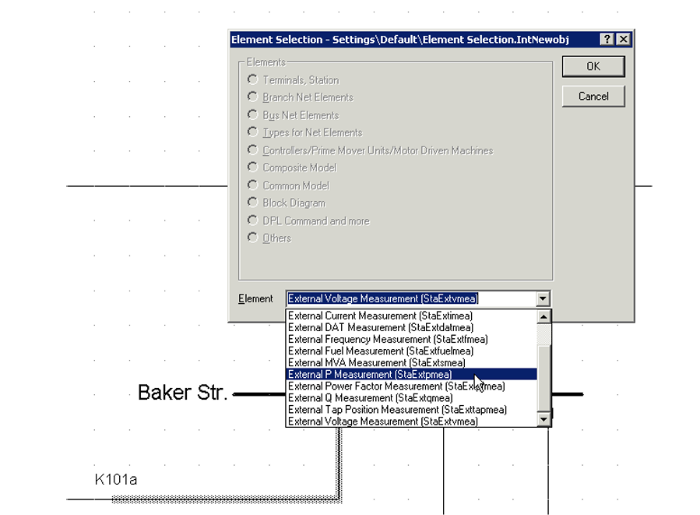

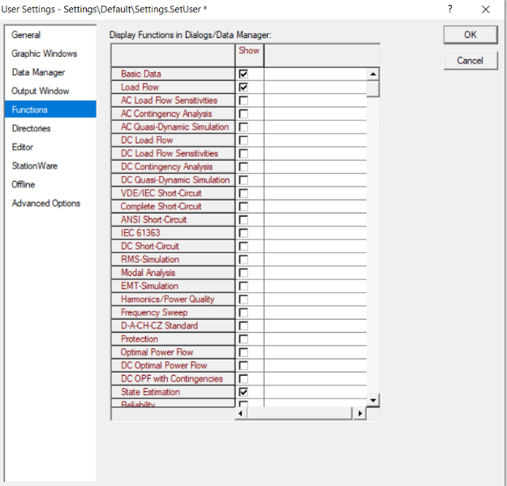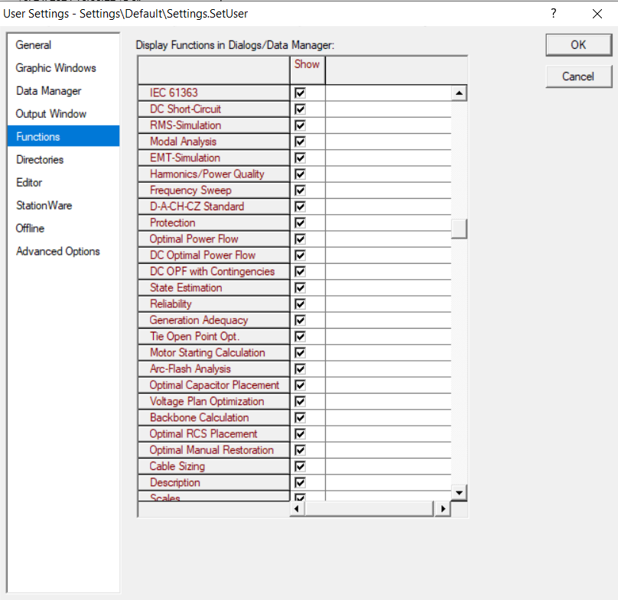

Зураг 2 User Settings for State Estimation

**Гүйдлийн хэмжилт**

Энэ утгаараа гадны I-хэмжилт нь гурван хүртэлх хэмжилтийн үүрэг гүйцэтгэдэг.

1. гүйдлийн хэмжигдэхүүн болгон.

2. идэвхтэй гүйдлийн хэмжүүр болгон.

3. реактив гүйдлийн хэмжилт болгон

**Хүчдэлийн хэмжилт**

Хүчдэлийн хэмжилт нь үндсэндээ урсгалын хэмжилттэй ижил шинж чанартай байдаг ба үнэлгээнээс бусад тохиолдолд нарийвчлалын ганц утгыг зааж өгөх шаардлагатай. Харгалзах дотоод лавлагаа нь хэмжилтийн цэг болдог терминалын нэрлэсэн хүчдэл юм.

**Breaker and Tap Position Measurements**

Таслагч болон байрлалын хэмжилтийг хоёуланг нь харгалзах салангид таслагчийн төлөв болон байрлалын дохиог үнэн зөв хэмждэг гэж үздэг. Тиймээс ямар ч үнэлгээ өгөх шаардлагагүй.

**Editing the Element Data**

Хэмжилтийн утгуудаас гадна хэрэглэгч ямар хэмжигдэхүүнийг SE-ээр "тооцох төлөв" гэж үзэхийг зааж өгөх ёстой. Бүх хэмжилтийн алдааны квадратуудын нийлбэрийг багасгахын зэрэгцээ оновчтой болгох боломжтой төлөвүүд бүгд идэвхтэй ба/эсвэл генератор, ачаалал болон бүх байрлалд реактив чадал өгөх.

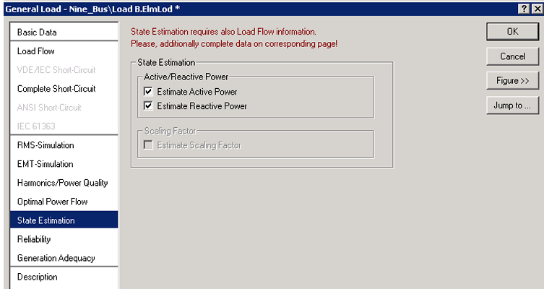

Зураг 3 Editing element data for load

Ачаалал:

Ачаалал (ElmLod) бүрийн хувьд хэрэглэгч түүний идэвхтэй ба/эсвэл реактив хүчийг муж улсын тооцоологчоор тооцох эсэхийг зааж өгч болно. Эсвэл муж улсын тооцоологч нь масштабын хүчин зүйлийг (өгөгдсөн P ба Q тарилгын хувьд) тооцоолох боломжтой. Ачааллын "Улсын тооцоологч" хуудасны харгалзах нүдийг чагталснаар ямар параметрийг тооцоолохыг зааж өгнө (Зураг 41.4.7). Эдгээр сонголтуудыг идэвхгүй болгосон тохиолдолд ачааллыг ачааллын үед ердийн ачааллын урсгалын тооцоонд дурдсанаар тооцно. SE-ийн гүйцэтгэл.

Синхрон машин:

Үүний нэгэн адил синхрон машинуудын (ElmSym) хувьд идэвхтэй ба реактив чадлын төлөвийн тооцоологчоор тооцох хяналтын хувьсагч болгон сонгож болно. Өөрөөр хэлбэл хэрэглэгч холбогдох чекийг олох болно. Элементийн "Төлөвийн тооцоологч" хуудасны хайрцгууд. Хэрэв харгалзах нүдийг идэвхгүй болгосон бол синхрон машин нь ердийн ачааллын урсгалын тооцооны адил ажиллана.

Асинхрон машин:

Асинхрон машинуудын (ElmAsm) хувьд идэвхтэй чадал тооцоолох төлөв байж болно. Дахин нэг удаа "State Estiment" хуудсан дээрх харгалзах нүдийг шалгах шаардлагатай. Хэрэв харгалзах хайрцгийг идэвхгүй болгосон бол асинхрон машин нь ердийн ачааллын урсгалын тооцооны адил ажиллана.

Static var Systems:Статик var системүүдийн (ElmSvs) хувьд реактив хүч нь тооцоолсон төлөв байж болно. Хэрэв харгалзах хайрцгийг идэвхгүй болгосон бол статик var систем нь ердийн ачааллын урсгалын тооцооны адил ажиллана.

Трансформатор:

2 ороомгийн трансформаторын элементүүдэд (ElmTr2) цоргоны байрлалыг SE тооцоолсон төлөв байдлаар тодорхойлж болно. 3 ороомгийн трансформаторын хувьд гурван боломжит байрлалын аль нэгийг нь (HV-, MV-, LV- тал) сонгож болно

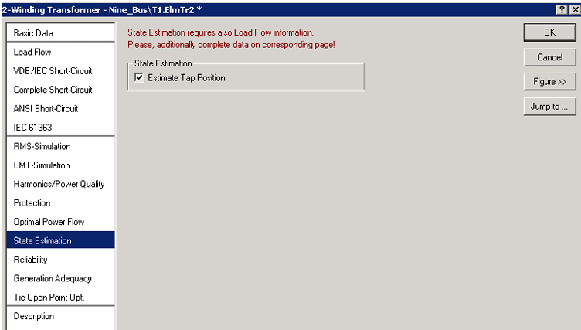

Зураг 5 Editing element data for 2-winding transformers

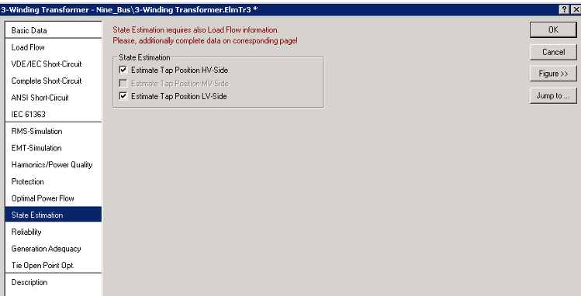

Зураг 6 Editing element data for 3-winding transformers

**Running SE**

State Estimator гүйцэтгэхийн тулд дараах зургийн дагуу Execute дарж хийх ёстой**.**

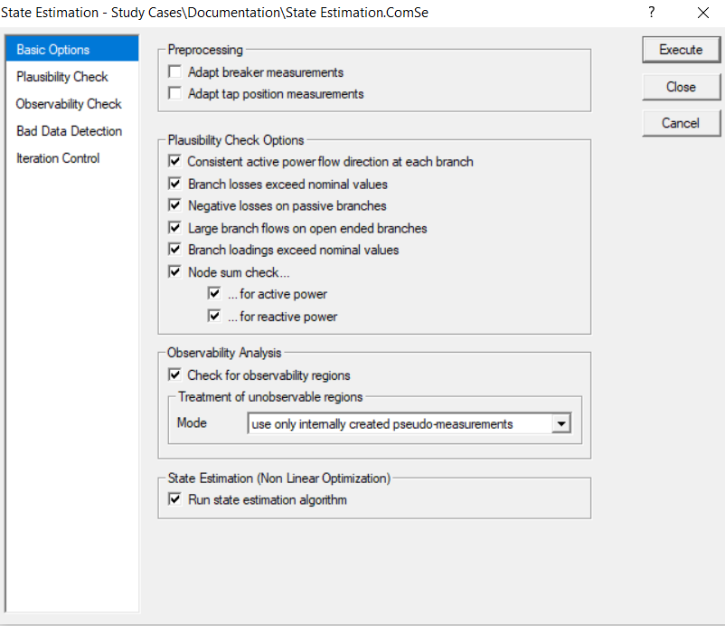

Зураг 7 Editing the basic options page of the ComSe

Ийнхүү тооцоог хийснээр гарах үр дүн болон дээрх 4 хувилбаруудын дагуу анализ хийнэ. Үр дүнд гарах алдаа болон бусад үзүүлэлтүүдийг математик аргаар шинжилж хийж болно.

